Lista de Alunos Reprovados
Sistema | SIGAA
Módulo | Stricto Sensu
Usuários | Coordenador da Pró-Reitoria de Pós-Graduação
Perfil | PPG
Última Atualização | Janeiro de 2020
Esta funcionalidade permitirá ao Coordenador Stricto Sensu e os Gestores da Pró-Reitoria de Pós-Graduação obterem uma lista com os discentes que foram reprovados em um curso de pós-graduação em um determinado período letivo.
Para realizar esta operação, o usuário deverá acessar o SIGAA → Módulos → Stricto Sensu → Relatórios e Consultas → Alunos → Lista de Alunos Reprovados.
A seguinte tela será exibida:
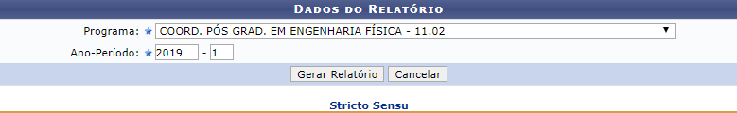
Caso desista da operação, clique em Cancelar. Uma janela será apresentada para confirmação.
Para retornar ao menu principal Stricto Sensu, clique no link .
O usuário deverá selecionar o Programa e o Ano-Período de pós-graduação dos discentes.
Para confirmar a operação, clique em Gerar Relatório.
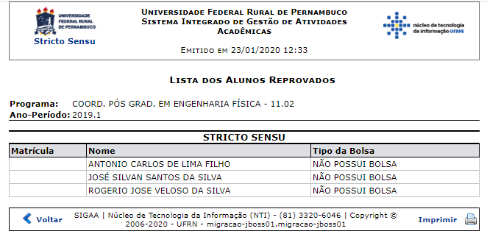
Para retornar à página anterior, clique em Voltar.
Caso deseje imprimir o relatório, clique no ícone .
Bom Trabalho!

Manuais Relacionados
- Lista de Contatos de Alunos
<< Voltar - Manuais do SIGAA

